CUENTA PÚBLICA 2014
INFORMES DE PASIVOS CONTINGENTES
CENTRO DE INVESTIGACIONES BIOLÓGICAS DEL NOROESTE, S.C.

CONTRAPARTE | ACCIÓN/ASUNTO | %  AVANCE | IMPORTE  ESTIMADO | OBSERVACIONES
PERSONA FISICA | Pago de indemnización constitucional | 70% | 240,000, Y SALARIOS CAIDOS A RAZÓN DE 266.00 PESOS | Derivado del Amparo concedido por el Tribunal Colegiado de Circuito, la Junta Federal de Conciliación repuso parte del procedimiento, y aún estamos en espera de que se emita un nuevo laudo.  Despacho de Abogado Externo
PERSONA FISICA | Reinstalación | 5% | Salarios caídos a razón del salario base que tenía la trabajadora de 502.22 | Demanda de reinstalación promovida por ex trabajadora, que fue cesada de su trabajo el 30 de abril del 2014, por recomendación de abogado especialista se promovió incidente de insumisión al procedimiento arbitral y actualmente está hasta en tanto se resuelva el incidente, la próxima audiencia es para 27 de marzo del 2015.  Despacho de Abogado Externo

Otros Pasivos Contingentes

CONTRAPARTE | ACCIÓN/ASUNTO | %  AVANCE | IMPORTE  ESTIMADO | OBSERVACIONES
PERSONA MORAL | Procedimiento Contencioso Administrativo, relativo al Juicio de Nulidad de Resolución Administrativa de Rescisión de contrato de obra, promovido en TRIBUNAL FEDERAL DE JUSTICIA FISCAL Y ADMINISTRATIVA PRIMERA SALA REGIONAL OCCIDENTE, con número de expediente 14/5530-07-01-01-01-0T | 10% | El promovente demanda la restitución de derechos o en su defecto la indemnización por un importe equivalente a $1,771,270.28 | Actualmente se tiene por contestada la demanda por CIBNOR, actualmente se encuentra en etapa de desahogo de pruebas.  Por despacho de Abogado Externo

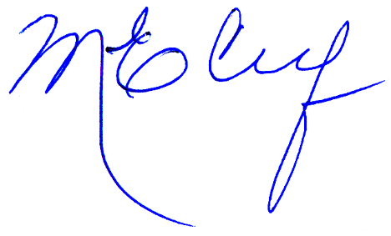
_____________________________________ | ________________________________________
DR. DANIEL BERNARDO LLUCH COTA | M.C. MARIA ELENA CASTRO NUÑEZ
Director General | Directora de Administración

